Jupyter notebook安装与运行（Windows版本）
- Jupyter notebook的安装
Jupyter notebook可以通过Anaconda以及pip命令两种方式进行安装，具体安装流程如下：

- 通过Anaconda安装Jupyter notebook（推荐使用）
- 前往Anaconda官方网站https://www.anaconda.com/products/individual，在页面最下方有各个版本的下载链接，可以根据自己的操作系统选择“64-Bit Graphical Installer”或“32-Bit Graphical Installer”进行下载。
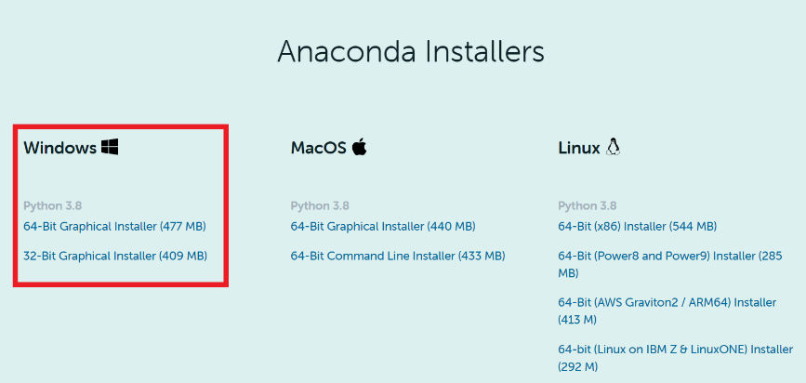
- 下载完成后双击下载文件，启动安装程序。根据安装页面提示进行安装。
- 点击next。
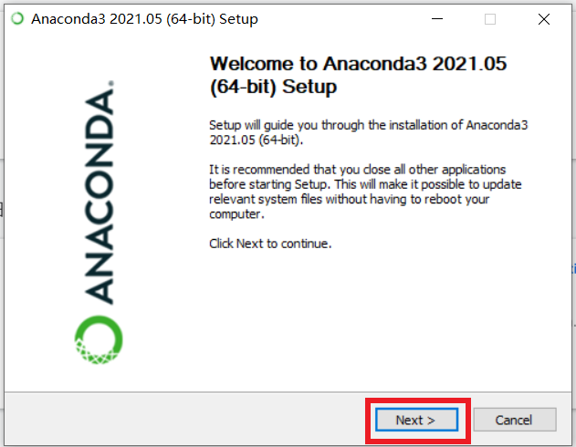

- 点击 I Agree。
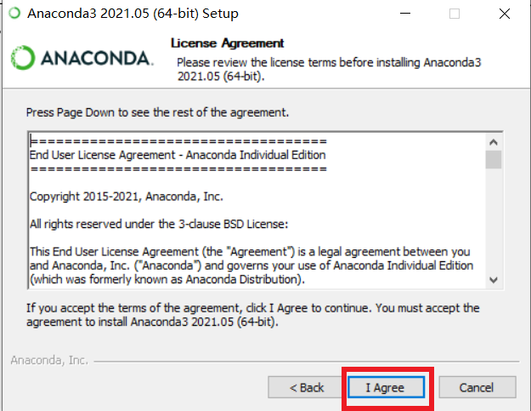
- 选择Just me。
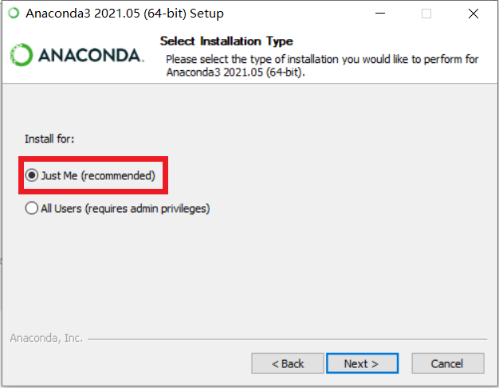

- 自行选择合适的安装路径。
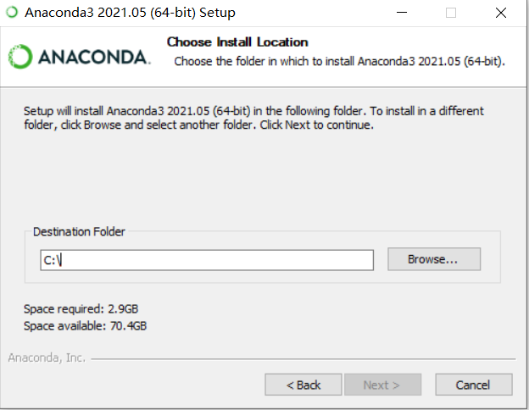
- 不要勾选“Add Anaconda to my PATH environment variable.”。除非你打算使用多个版本的Anaconda或者多个版本的Python，否则便勾选“Register Anaconda as my default Python 3.8”。
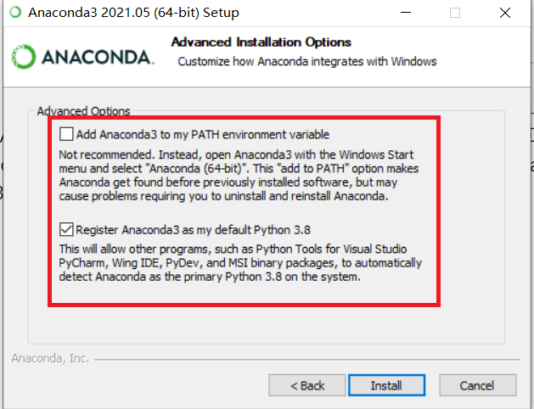
- 点击Install后等待安装完成，进入“Thanks for installing Anaconda!”界面则意味着安装成功，点击“Finish”完成安装。
- 验证安装结果。“开始 → Anaconda3（64-bit）→ Anaconda Navigator”，若可以成功启动Anaconda Navigator则说明安装成功。
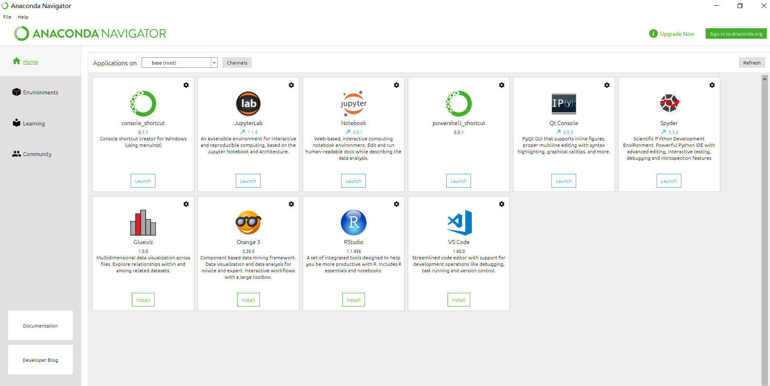
- 常规来说，安装了Anaconda发行版时已经自动为你安装了Jupyter Notebook的，但如果没有自动安装，那么就在终端（Windows的“Anaconda Prompt”）中输入以下命令安装：
- conda install jupyter notebook

- 使用pip命令安装
- 前置要求：需要安装Python（3.3版本及以上）。
- 把pip升级到最新版本，在命令行中输入以下命令：
- pip3 install --upgrade pip
- 安装Jupyter Notebook。
- pip3 install jupyter

- 运行Jupyter notebook
运行Jupyter notebook有直接点击图标以及通过终端命令行打开两种方式，具体操作流程如下：
- 直接点击Jupyter notebook图标
- 开始 → Jupyter notebook（Anaconda3）
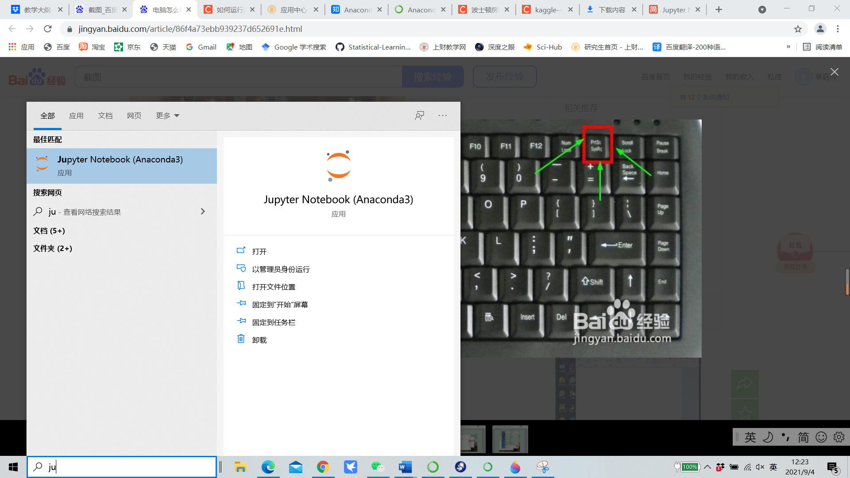
- 点击图标后，终端会自动弹出，并显示notebook服务器的一些信息。
注意：之后在Jupyter Notebook的所有操作，都请保持终端不要关闭，因为一旦关闭终端，就会断开与本地服务器的链接，你将无法在Jupyter Notebook中进行其他操作啦。
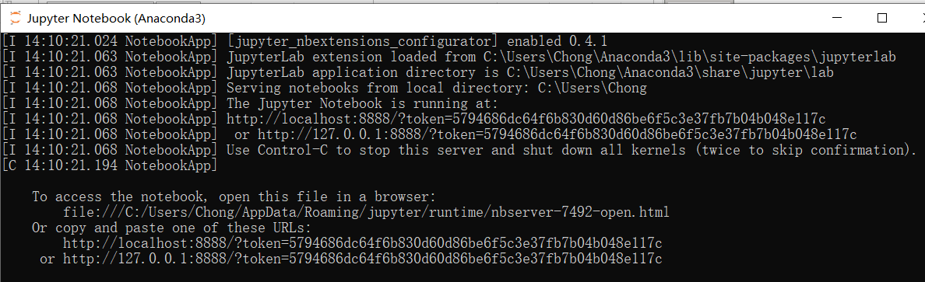
- 然后，notebook会自动打开你电脑上的默认浏览器，这时你会看到有一系列文件，子目录。大多数情况下，都是你电脑里的一些文件。
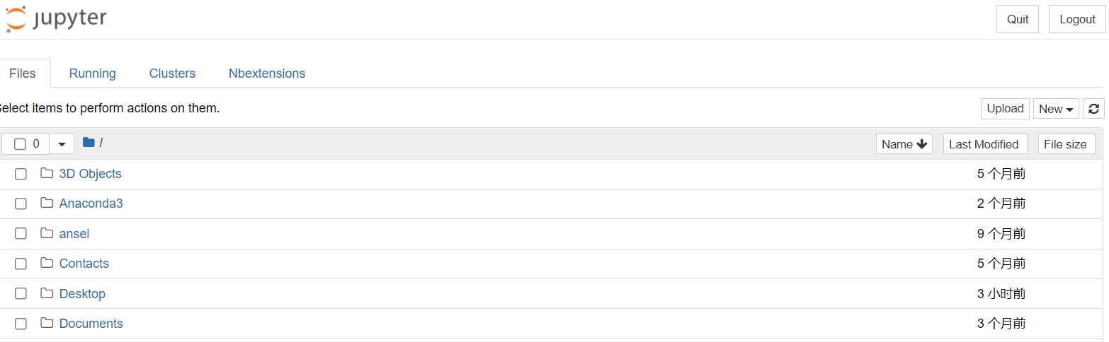
- 通过命令行命令打开
打开命令行终端Anaconda Prompt，输入“jupyter notebook”，点击回车后，程序将自动启动。
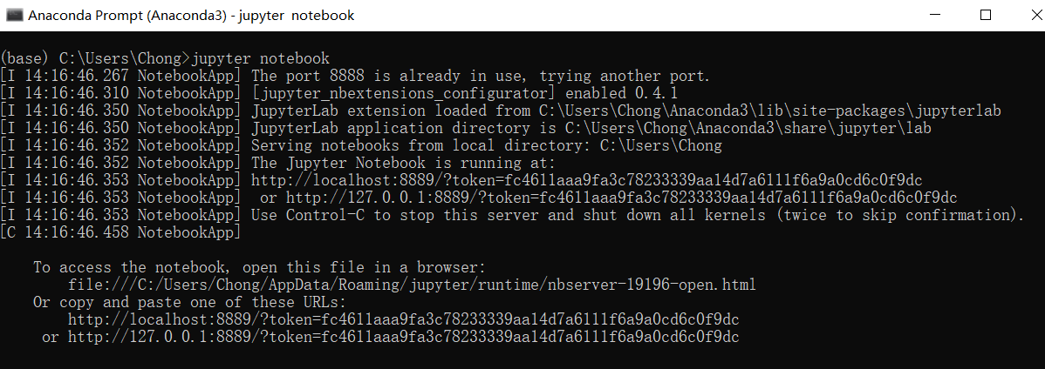
- Anaconda环境配置
本课程的代码需要在python3.6以上的环境运行。
- 检查anaconda运行环境：开始Anaconda prompt
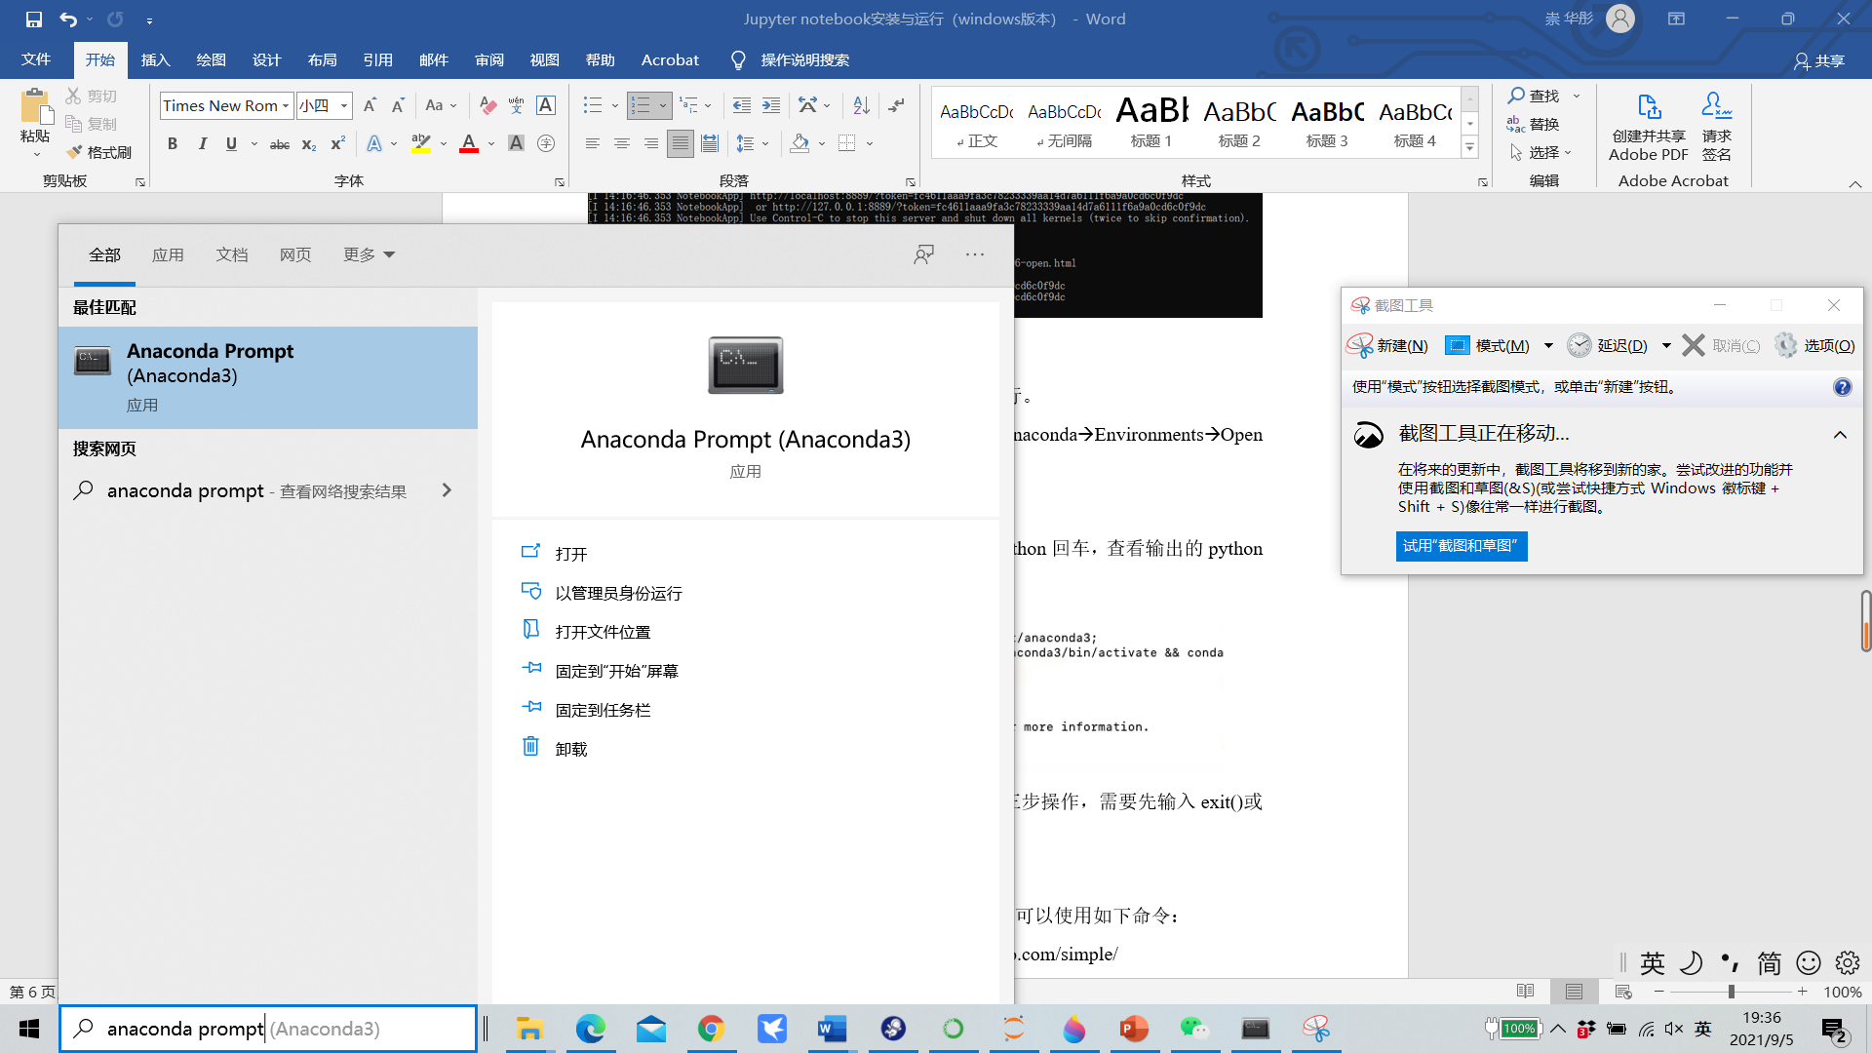

- 查看python版本：在终端中输入python回车，查看输出的python版本号（要求python3.6以上）
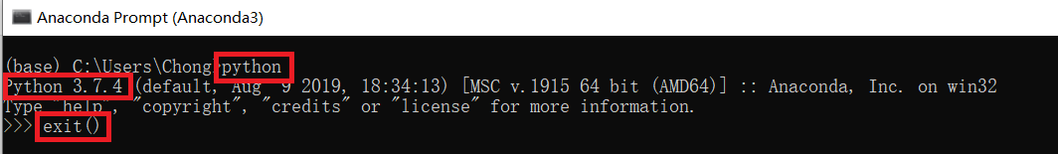

注意：查看完python版本号后，若想进行第三步操作，需要先输入exit()或使用Ctrl+D退出python命令行。
- 通过pip命令安装需要的python库
比如：安装机器学习常用算法库sklearn，可以使用如下命令：
- pip install sklearn -i https://pypi.doubanio.com/simple/
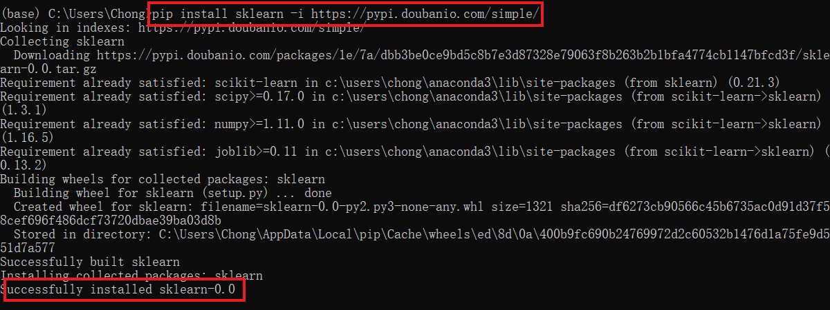

更多安装以及运行细节，可以参考以下资料：
https://www.jianshu.com/p/91365f343585
https://www.dataquest.io/blog/jupyter-notebook-tutorial/

